BEBILDERTES BENUTZERHANDBUCH
AV-SCHICHTREPORT
CSV-Auswertung für Mitarbeiter, Team und Qualitätssicherung
Version 1.0.0 | Stand: 01.08.2026
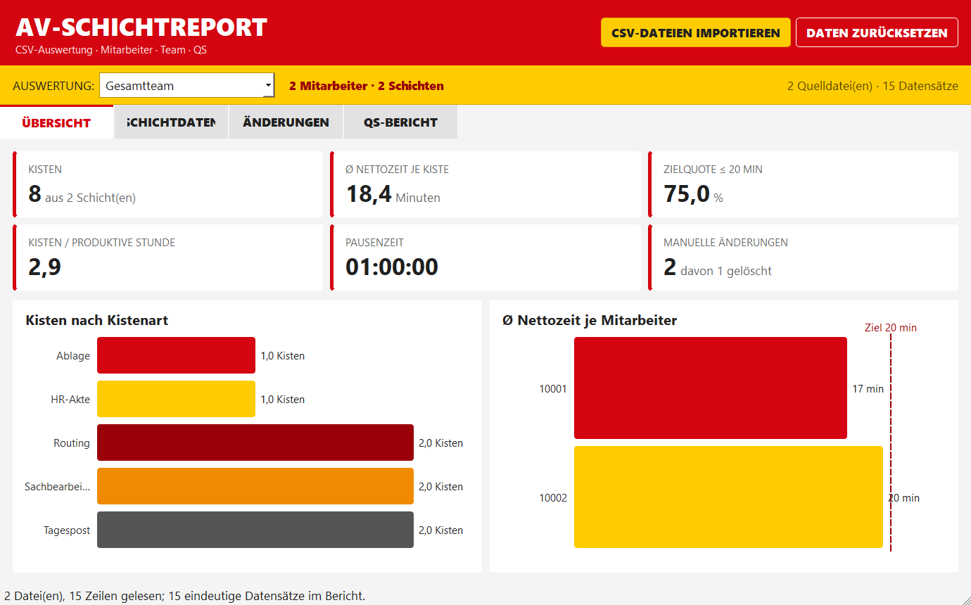
Die Teamübersicht des AV-Schichtreports mit anonymisierten Beispieldaten
Datenschutz: Alle Abbildungen in diesem Handbuch verwenden ausschließlich künstliche Personalnummern und Beispieldaten.

Inhalt und Schnellstart
Der AV-Schichtreport ist eine portable Windows-Anwendung. Er liest CSV-Schichtexporte der Android-App AV-Erfassung und erstellt daraus verständliche Mitarbeiter-, Team- und QS-Auswertungen.
- Installation und Programmstart
- Import einer oder mehrerer CSV-Dateien
- Auswahl von Gesamtteam oder einzelner Personalnummer
- Kennzahlen und Diagramme verstehen
- Schichtdaten und manuelle Änderungen prüfen
- QS-Berichte als PDF oder HTML speichern

Schnellstart in fünf Schritten
- ZIP-Datei vollständig in einen eigenen Ordner entpacken.
- AV-Schichtreport.exe im entpackten Ordner starten.
- CSV-DATEIEN IMPORTIEREN anklicken und die gewünschten AV-Exporte auswählen.
- Unter AUSWERTUNG das Gesamtteam oder eine Personalnummer wählen.
- Im Reiter QS-BERICHT die Auswertung prüfen und bei Bedarf als PDF speichern.
Wichtig: Die EXE-Datei darf nicht allein aus dem ZIP gestartet oder aus dem Programmordner herauskopiert werden. Die mitgelieferten DLL- und Plattformdateien müssen im selben Ordner bleiben.

1. Installation unter Windows

1.1 ZIP-Datei entpacken
- Die Datei AV-Schichtreport-portable.zip auf den Windows-PC kopieren.
- Mit der rechten Maustaste auf die ZIP-Datei klicken.
- ALLE EXTRAHIEREN auswählen.
- Einen dauerhaft erreichbaren Zielordner festlegen, zum Beispiel Dokumente\AV-Schichtreport.
- Nach dem Entpacken den Ordner AV-Schichtreport öffnen.

1.2 Programm starten
- AV-Schichtreport.exe doppelt anklicken.
- Falls Windows eine Sicherheitsabfrage zeigt, den Dateinamen und Herausgeber prüfen und nur bei vertrauenswürdiger Herkunft fortfahren.
- Das Hauptfenster öffnet sich zunächst ohne importierte Daten.
Keine Installation erforderlich: Die Anwendung ist portabel. Sie schreibt keine Arbeitsdaten in eine Cloud und verändert die importierten CSV-Dateien nicht.

1.3 Ordnerinhalt nicht verändern
Im Programmordner liegen die Anwendung, Qt-Laufzeitbibliotheken, ein Unterordner platforms sowie die Bedien- und Lizenzhinweise. Wird eine benötigte Datei gelöscht, kann das Programm nicht mehr starten.

2. Die Programmoberfläche

Hauptfenster nach dem Import von zwei anonymisierten Mitarbeiterexporten
- CSV-DATEIEN IMPORTIEREN: öffnet die Dateiauswahl für einen oder mehrere Exporte.
- DATEN ZURÜCKSETZEN: entfernt die geladenen Daten nur aus der aktuellen Ansicht.
- AUSWERTUNG: wechselt zwischen Gesamtteam und einzelnen Personalnummern.
- ÜBERSICHT: zeigt Kennzahlen und Diagramme.
- SCHICHTDATEN: zeigt sämtliche Vorgänge chronologisch.
- ÄNDERUNGEN: zeigt die Prüfspur manueller Korrekturen und Löschungen.
- QS-BERICHT: erzeugt eine verständliche Qualitätszusammenfassung.

3. CSV-Dateien importieren
- Oben rechts CSV-DATEIEN IMPORTIEREN anklicken.
- Zum Ordner mit den AV-Schichtexporten wechseln.
- Eine Datei auswählen oder mit gedrückter Strg-Taste mehrere CSV-Dateien markieren.
- ÖFFNEN anklicken.
- In der gelben Statuszeile die Anzahl Mitarbeiter, Schichten, Quelldateien und Datensätze prüfen.

Nach dem Mehrfachimport meldet die Statuszeile zwei Mitarbeiter, zwei Schichten und zwei Quelldateien
Alternative: CSV-Dateien können auch direkt aus dem Windows-Explorer auf das Programmfenster gezogen werden.
Mehrfachimport: Wird derselbe Datensatz erneut importiert, ersetzt die zuletzt importierte Fassung den vorhandenen Datensatz. Dadurch werden doppelte Kennzahlen vermieden.

4. Mitarbeiter oder Gesamtteam auswählen
Nach dem Import ermittelt die Anwendung die Personalnummern automatisch. Namen werden nicht benötigt und nicht ergänzt.
- Auf das Auswahlfeld rechts neben AUSWERTUNG klicken.
- Gesamtteam für die zusammengefasste Sicht wählen.
- Mitarbeiter 10001 beziehungsweise die gewünschte Personalnummer für die Einzelansicht wählen.
- Prüfen, ob die rote Statusangabe die richtige Personalnummer und Schichtanzahl zeigt.
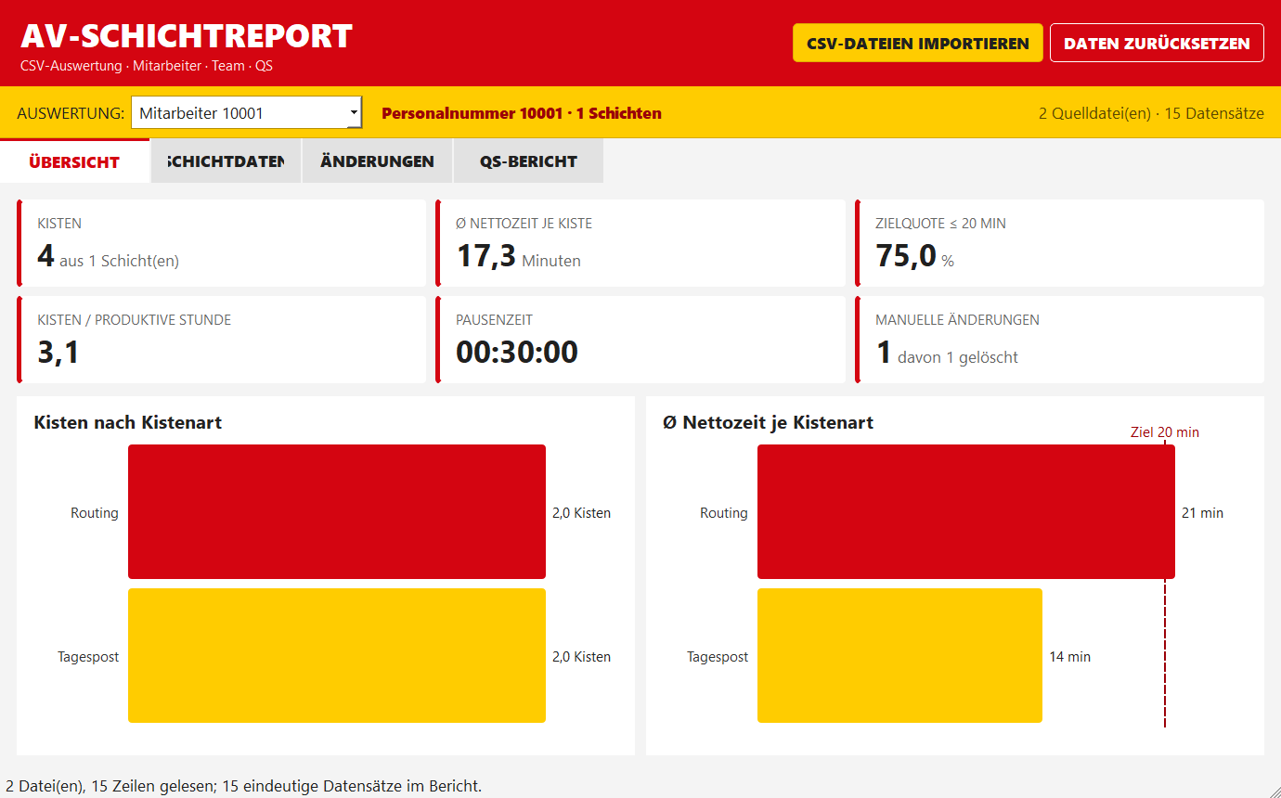
Einzelauswertung der anonymisierten Personalnummer 10001
Datenschutz: Die Anwendung gruppiert ausschließlich nach der im CSV-Export vorhandenen Personalnummer. Es gibt keine automatische Zuordnung zu Namen.

5. Übersicht und Kennzahlen verstehen

Teamkennzahlen und Diagramme im Reiter ÜBERSICHT

Bedeutung der Kennzahlen
- Kisten: Anzahl gültiger Kisten. Als gelöscht markierte Kisten werden nicht mitgerechnet.
- Ø Nettozeit je Kiste: durchschnittliche Bearbeitungszeit ohne erfasste Unterbrechungen.
- Zielquote ≤ 20 Min: Anteil der Kisten, deren Nettozeit höchstens 20 Minuten beträgt.
- Kisten / produktive Stunde: Verhältnis von gültigen Kisten zur rekonstruierten produktiven Gesamtzeit.
- Pausenzeit: Summe der erkannten Pausenprozesse.
- Manuelle Änderungen: Anzahl geänderter Datensätze; Löschungen werden zusätzlich ausgewiesen.
Diagramme: Links wird der Kistenmix dargestellt. Rechts zeigt die Teamansicht die durchschnittliche Nettozeit je Mitarbeiter; die gestrichelte rote Linie markiert den Zielwert von 20 Minuten.

6. Schichtdaten chronologisch prüfen
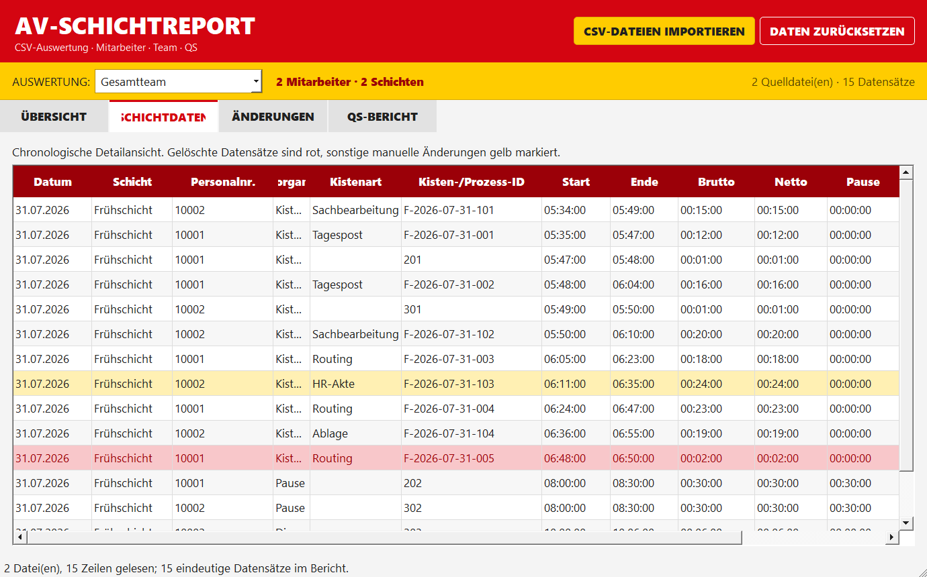
Chronologische Detailansicht mit gelber Änderung und rot markierter Löschung
Im Reiter SCHICHTDATEN steht jeder Kisten- oder Arbeitsprozess in einer eigenen Zeile. Über die Spaltenköpfe kann die Liste sortiert werden.
- Weiße beziehungsweise graue Zeile: unveränderter Datensatz.
- Gelbe Zeile: manuell geänderter Datensatz.
- Rote Zeile: gelöschter Datensatz; bleibt als Prüfspur sichtbar.
- Kisten-/Prozess-ID: technische Referenz zur Rückverfolgung.
- Brutto, Netto und Pause: aus dem Export übernommene Zeitwerte.
Horizontale Bildlaufleiste: Bei kleineren Bildschirmen unten nach rechts scrollen, um die Kennzeichnungsspalte zu sehen.

7. Änderungen und Löschungen nachvollziehen
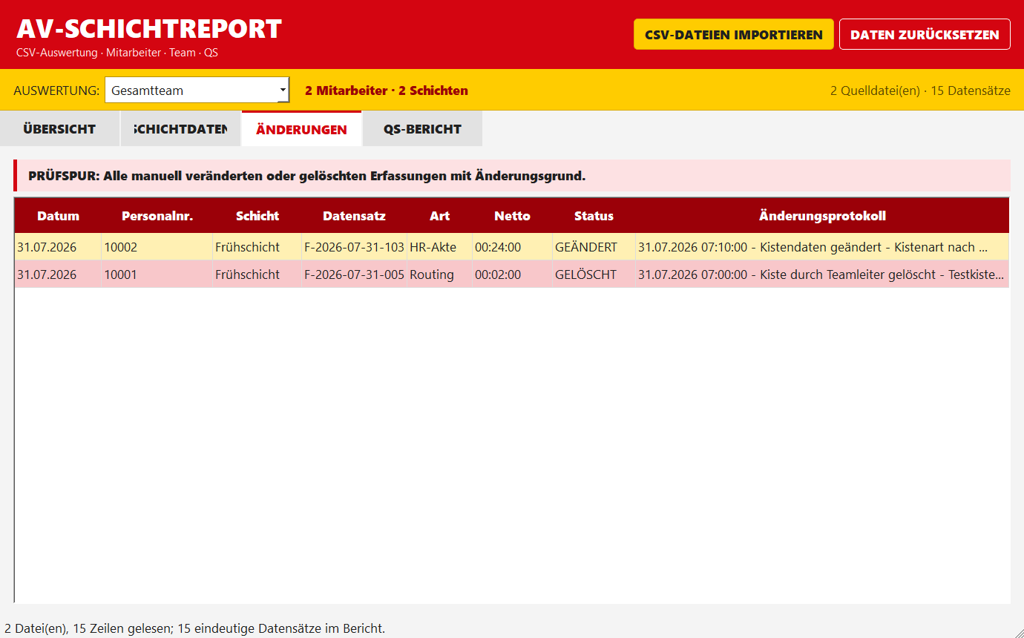
Prüfspur mit einer Änderung und einer vollständig gelöschten Kiste
Der Reiter ÄNDERUNGEN filtert automatisch alle Datensätze, bei denen Manuell geändert aktiv ist oder ein Änderungsprotokoll vorhanden ist.
- GEÄNDERT wird gelb dargestellt.
- GELÖSCHT wird rot dargestellt.
- Das Änderungsprotokoll enthält Zeitpunkt, Aktion und Begründung des Teamleiters.
- Gelöschte Kisten bleiben sichtbar, fließen aber nicht in Kistenanzahl, Durchschnitt oder Zielquote ein.
QS-Prüfung: Bei jeder Änderung sollten Personalnummer, Schicht, Datensatz-ID und Begründung gemeinsam geprüft werden.

8. QS-Bericht lesen
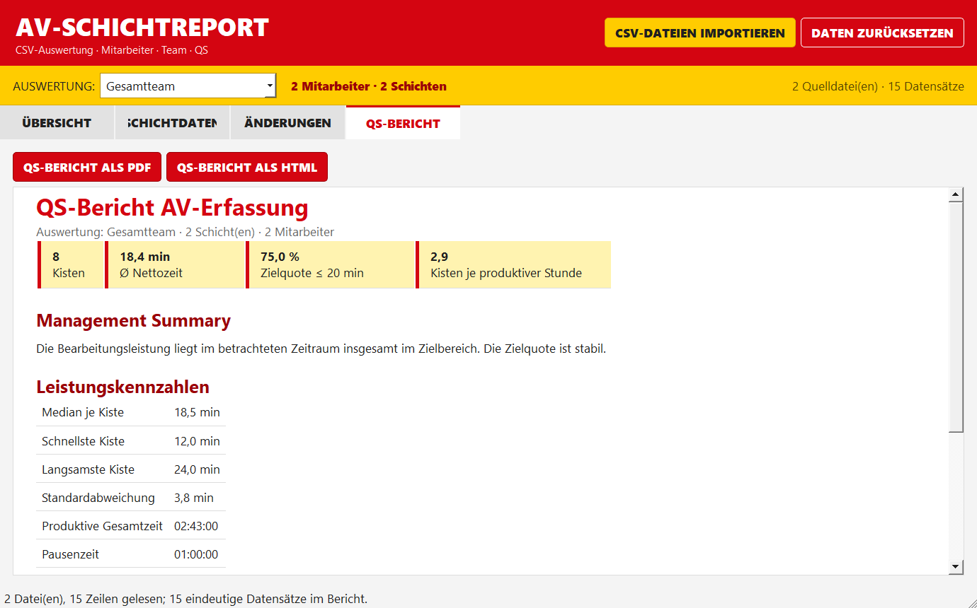
Automatisch formulierter QS-Bericht für das Gesamtteam
- Management Summary: kurze sachliche Einordnung der Zielerreichung.
- Leistungskennzahlen: Median, schnellste und langsamste Kiste, Streuung, Produktiv- und Pausenzeit.
- Kistenmix: Verteilung der bearbeiteten Kistenarten.
- Datenqualität und Änderungen: Anzahl der Korrekturen und Löschungen.
- QS-Hinweise: erinnert daran, Kennzahlen nicht ohne fachliche Einzelfallprüfung für Personalentscheidungen zu verwenden.
Nicht abgeschlossene Schicht: Hat ein Export noch den Status ACTIVE, weist der QS-Bericht ausdrücklich darauf hin. Für den endgültigen Bericht sollte möglichst ein Export nach Schichtabschluss verwendet werden.

9. QS-Bericht speichern

9.1 Als PDF
- Zuerst Gesamtteam oder die gewünschte Personalnummer auswählen.
- Zum Reiter QS-BERICHT wechseln.
- QS-BERICHT ALS PDF anklicken.
- Zielordner und Dateinamen auswählen.
- SPEICHERN anklicken und die erzeugte PDF-Datei öffnen und prüfen.

9.2 Als HTML
Mit QS-BERICHT ALS HTML wird derselbe Bericht als Browserdatei gespeichert. HTML eignet sich für die interne Weiterverarbeitung; PDF ist für Archivierung und unveränderte Weitergabe besser geeignet.
Auswahl beachten: Der Export verwendet immer die aktuell unter AUSWERTUNG gewählte Sicht. Vor dem Speichern Personalnummer oder Gesamtteam erneut kontrollieren.

10. Berechnungs- und Datenschutzregeln

10.1 Berechnungsregeln
- Kistenkennzahlen beruhen auf Detailzeilen des CSV-Exports.
- Gelöschte Kisten werden erkannt, wenn das Änderungsprotokoll eine Löschung ausweist.
- Pausen werden bevorzugt aus eigenen Pause-Prozesszeilen ermittelt.
- Mehrfach importierte Datensätze werden über Personalnummer, Schicht, Vorgang, ID und Startzeit zusammengeführt.
- Kleine Rundungsabweichungen zur Android-Zusammenfassung sind möglich, da CSV-Detailzeiten sekundengenau ausgegeben werden.

10.2 Datenschutz
- Die Anwendung liest lokale CSV-Dateien und verändert sie nicht.
- Es erfolgt keine automatische Netzwerk- oder Cloudübertragung.
- Importierte Daten werden nur für die laufende Programmsitzung im Arbeitsspeicher gehalten.
- DATEN ZURÜCKSETZEN leert die aktuelle Ansicht, löscht aber keine Quelldatei.
- QS-Berichte enthalten die gewählte Personalnummer und sollten nur berechtigten Personen zugänglich gemacht werden.

11. Häufige Probleme
Programm startet nicht: ZIP vollständig entpacken. Prüfen, ob DLL-Dateien und der Ordner platforms neben der EXE vorhanden sind.
CSV wird nicht erkannt: Nur den Detail-/Gesamtexport der AV-Erfassung verwenden. Die Kopfzeile muss mit Schicht-ID beginnen.
Mitarbeiter fehlt: Prüfen, ob die CSV-Datei eine Personalnummer und verwertbare Detailzeilen enthält.
Zahlen wirken doppelt: Die Statuszeile auf Quelldateien und Datensätze prüfen. Neuere gleiche Datensätze ersetzen ältere; unterschiedliche Exporte werden addiert.
Gelöschte Kiste wird mitgezählt: Im Änderungsprotokoll muss die Löschung als gelöscht beziehungsweise geloescht erkennbar sein.
QS-Bericht meldet ACTIVE: Nach Abschluss der Schicht einen neuen Export erstellen und importieren.
PDF kann nicht gespeichert werden: Anderen Zielordner wählen und Schreibberechtigung prüfen.
Supportangaben: Bei einer Fehlermeldung App-Version, betroffene CSV-Datei, Personalnummer, Schichtdatum und einen Screenshot nennen. CSV-Dateien nur über freigegebene sichere Wege weitergeben.

12. Abschlusskontrolle
- Sind alle vorgesehenen CSV-Dateien importiert?
- Ist Gesamtteam oder die richtige Personalnummer ausgewählt?
- Sind Schichtanzahl und Datensatzanzahl plausibel?
- Wurden gelbe und rote Einträge im Reiter ÄNDERUNGEN geprüft?
- Ist die Schicht abgeschlossen oder enthält der Bericht einen ACTIVE-Hinweis?
- Wurde der QS-Bericht nach dem Speichern geöffnet und kontrolliert?
- Wird der Bericht datenschutzgerecht gespeichert und weitergegeben?

Kontakt
Entwicklung: Ralf Krümmel
E-Mail: ralf.kruemmel@outlook.de
Anwendung: AV-Schichtreport 1.0.0
Grundsatz: Der AV-Schichtreport unterstützt die Qualitätssicherung. Die fachliche Bewertung bleibt Aufgabe der verantwortlichen Führungskraft.

